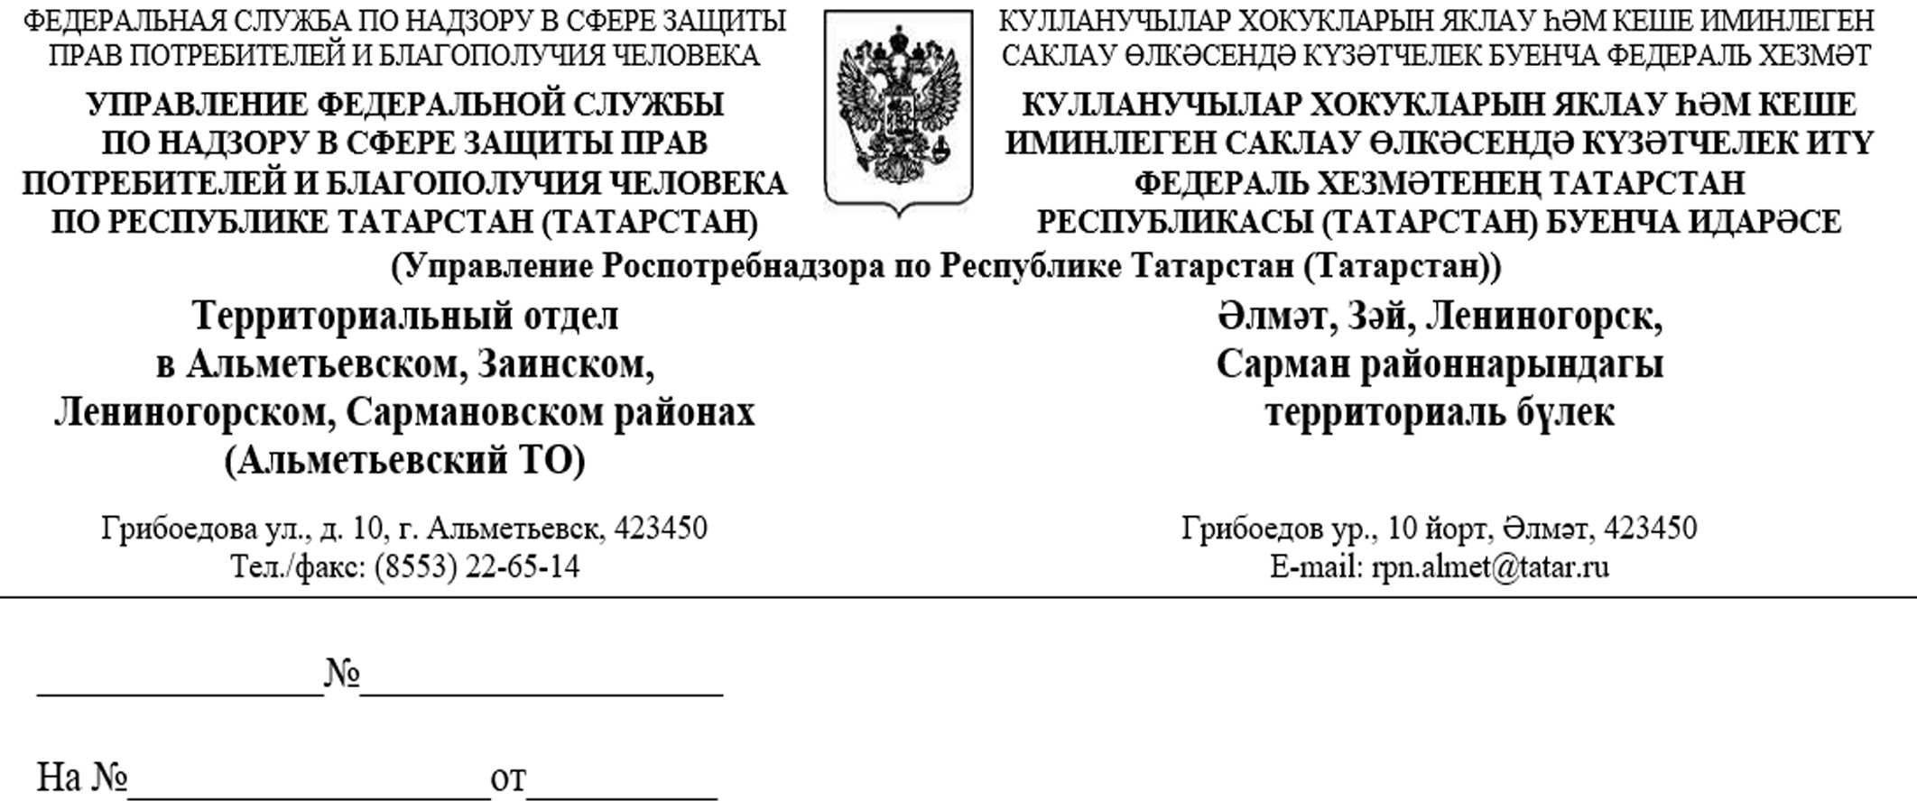

Руководителю исполнительного комитета Заинского муниципального района
И.Ф.Хафизову

О проведении «горячей линии» по вопросам качества и безопасности детских товаров и детского отдыха

Уважаемый Ильнар Фанилевич!

В преддверии начала летних каникул ТОУправлением Роспотребнадзора по Республике Татарстан (Татарстан) в Альметьевском, Заинском, Лениногорском, Сармановском районах в период с 20 мая по 3 июня 2020 года будет организовано тематическое консультирование граждан по вопросам качества и безопасности детских товаров и детского отдыха, а также действующих нормативных гигиенических требований к этой категории товаров и вида деятельности.
Звонки от населения будут приниматься на «горячую линию» по телефону (885558) 7-28-88, ежедневно с 08.00 до 17.00, кроме выходных и праздничных дней, перерыв с 12.00 до 13.00.
Территориальный отдел Управления Роспотребнадзора по РТ (Татарстан) в Альметьевском, Заинском, Лениногорском, Сармановском районах просит Вас разместить информацию на официальном сайте муниципального образования и в районных печатных, электронных изданиях.

Заместитель начальника отдела Р.М.Насибуллин

исп .Шаймарданова.З.Н.
тел.7-28-88

